贵阳市第二人民医院（金阳医院）

急诊专业基地简介
一、专业基地基本情况：
急诊专业基地由包括急诊科（含EICU）、重症医学科（ICU）、紧急医学救援基地病房在内的三个科室组成，其中急诊科、重症医学科均是贵州省重点学科，同时也是贵阳市急诊医学质控中心、贵阳市重症医学质控中心，获批贵阳市紧急医学救援基地、贵州省紧急医学救援基地（贵阳）、贵州省水上紧急医学救援队（贵阳）建设。此外，中国急诊医学联盟急救技能培训基地、贵州省首家中国心肺复苏联盟单位、贵州省首家空中医疗救援基地、贵阳市卒中中心、贵阳市胸痛中心等落户医院。多次荣获医院优秀教研组、优秀教学科室等荣誉称号，在2019年获得贵阳市先进集体称号，2021年获“抗新冠肺炎疫情贵州省三八红旗集体”荣誉称号。
二、师资情况：
目前急诊专业基地师资职称、学历结构合理，有主任医师3名、副主任医师12名，有硕士研究生导师3名，博士研究生2名、硕士研究生14名，多人在国家级或省级急诊、重症学会组织中担任常委、委员。急诊专业基地设基地主任1名、教学主任1名、教学秘书1名。
三、专业基地特色：
急诊科已经成为贵阳市危重症患者抢救及应对突发公共卫生事件的前沿阵地，形成院前急救、院内救治、重症监护一体化的急救医疗服务体系，包含院前急救、急诊诊室、抢救室、急诊手术室、急诊留观病房、急诊综合病房、急诊重症监护室、急诊输液室、高压氧舱九大部分，其中现代化建设急诊抢救室床位20张、标准化EICU床位20张。我院急诊重症监护病房EICU实行全封闭式管理，医护人员经过专业训练并取得ICU资格认证。最大程度满足急危重患者的抢救、监护、手术及后续治疗，主要收治各种中毒、休克、严重感染、多脏器功能障碍综合症等各类急危重症患者。中心重症监护室ICU在心肺复苏后的高级生命支持治疗、危重病人的器官支持、重症感染、各种中毒性疾病、严重创伤及多发伤、临床营养、内环境紊乱纠正及危重病人转运等方面有丰富的临床经验，临床急危重症综合救治实力强大。
急诊专业基地师资团队是一个年轻、充满朝气的团队，具有较深的教学底蕴，目前有在培住院医师规范化培训学员19名（其中含并轨硕士研究生11名）。住培导师均经过了国家级、省级或市级师资培训，对于住培学员做到无微不至、知无不答、亦师亦友，让学员在住培期间除了能达到住培要求，提高专业知识素质，同时也能时刻感受到集体的温暖！
欢迎各位优秀学员报考本专业！

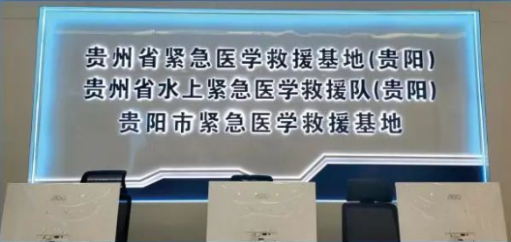

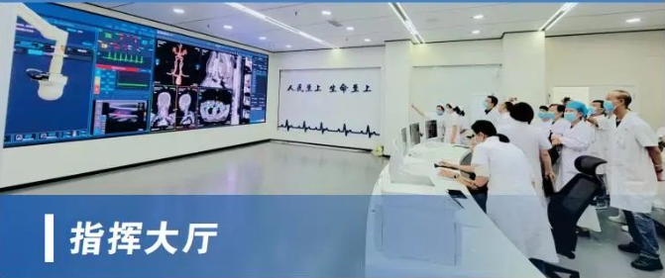

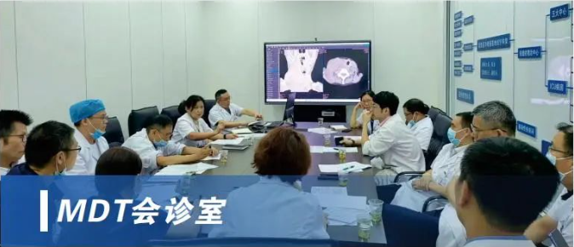

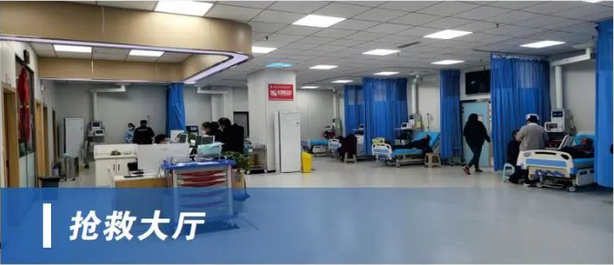

贵阳市第二人民医院 急诊专业基地

